С 2011 года в школе ведётся работа по внеурочной деятельности (ФГОС)
1-й и 2-й классы. Учащиеся занимаются в кружках по 5 направлениям.

Внеурочная деятельность (1 класс)

НАПРАВЛЕНИЕ | ГДЕ РЕАЛИЗУЕТСЯ | ВНЕУРОЧНАЯ ДЕЯТЕЛЬНОСТЬ
 |  | КРУЖКИ | КОЛ-ВО ЧЕЛ, %
Спортивно-оздоровительное | МКОУ «Журавлихинская СОШ» | «Первые шаги к здоровью» | 4 чел.  44%
общеинтеллектуальное | МКОУ «Журавлихинская СОШ» | «Юный эколог» | 4 чел.  44%
духовно-нравственное | МКОУ «Журавлихинская СОШ» | «Маленькие Россияне» | 4 чел.  44%
социальное | МКОУ «Журавлихинская СОШ» | «Волшебные пальчики» | 5 чел.  55%
общекультурное | МКОУ «Журавлихинская СОШ» | «Путешествие по стране этикета» | 5 чел.  55%

Внеурочная деятельность (2-й класс)

НАПРАВЛЕНИЕ | ГДЕ РЕАЛИЗУЕТСЯ | ВНЕУРОЧНАЯ ДЕЯТЕЛЬНОСТЬ
 |  | КРУЖКИ | КОЛ-ВО ЧЕЛ, %
спортивно-оздоровительное | МКОУ «Журавлихинская СОШ» | «Здоровячок» | 6 чел.  67%
общеинтеллектуальное | МКОУ «Журавлихинская СОШ» | «Карусель» | 8 чел.  89%
духовно-нравственное | МКОУ «Журавлихинская СОШ» | «Земля – наш дом» | 9 чел.  100%
общекультурное | МКОУ «Журавлихинская СОШ» | «Страна этикета» | 8 чел.  89%
социально-ориентированное | МКОУ «Журавлихинская СОШ» | «Умелые ручки» | 7 чел.  78%

Результаты внеурочной деятельности: 1 класс

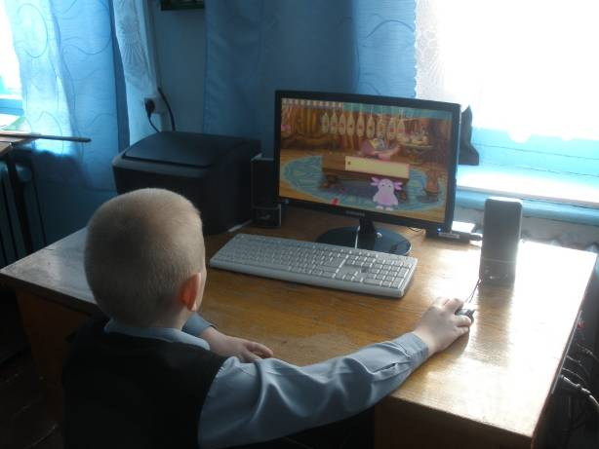
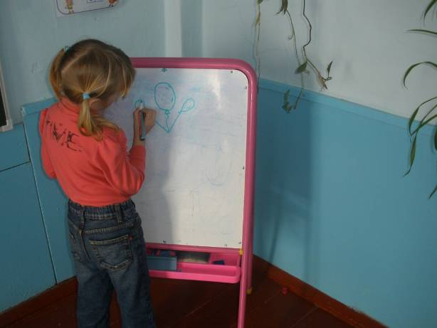
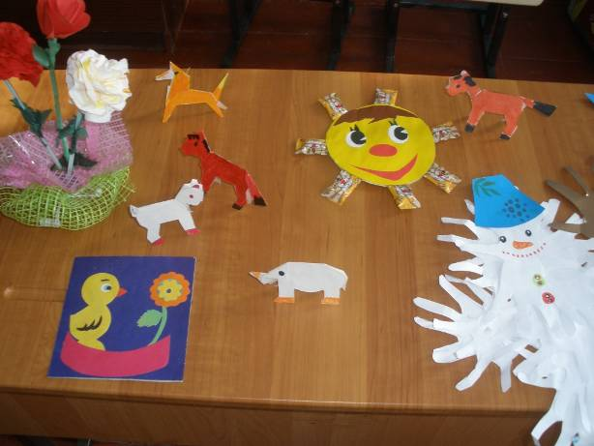
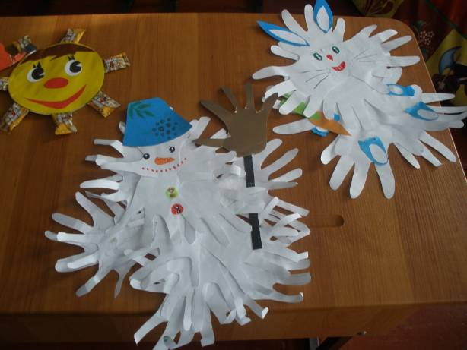

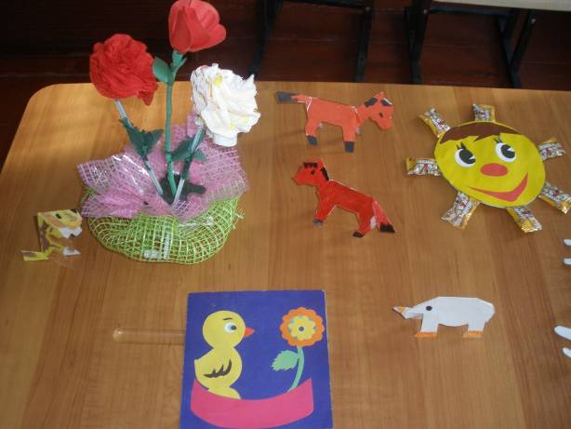

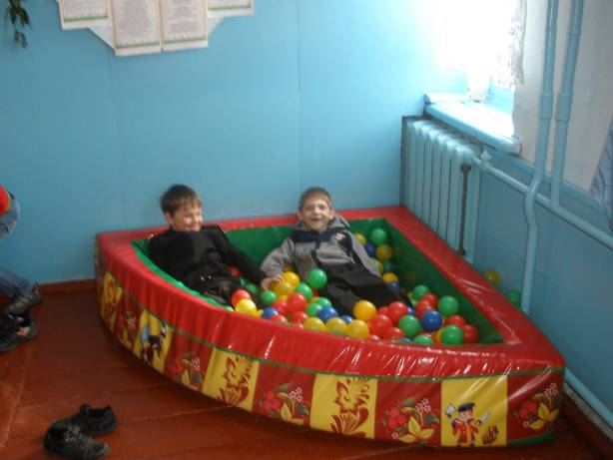
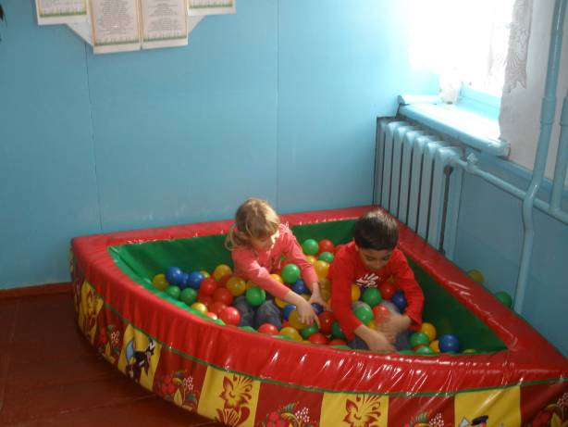
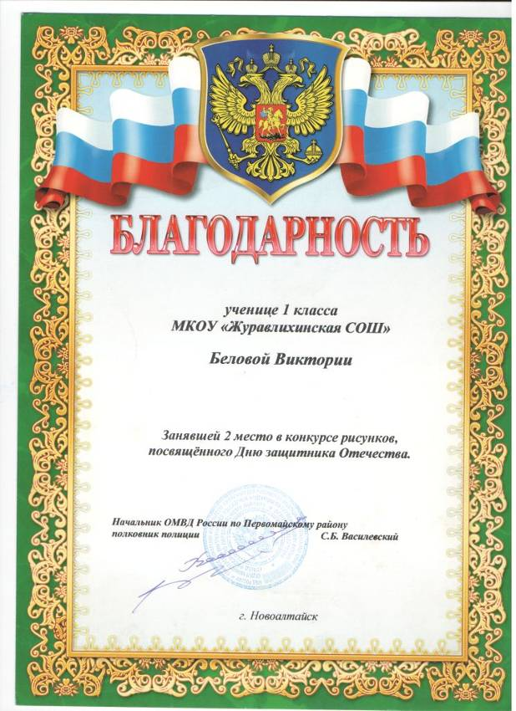

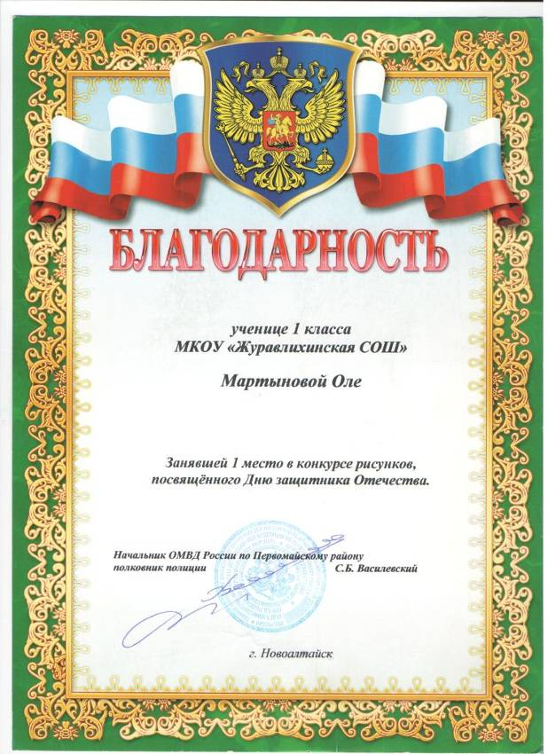

Результаты внеурочной деятельности: 2 класс

